De valentijnskaart: Je stuurt een valentijnskaart op Valentijnsdag naar iemand die je lief vindt.

De kerstkaart: Je stuurt een kerstkaart met kerst, om iemand fijne kerstdagen te wensen.

De geboortekaart: Als er een baby geboren is, stuur je een kaartje om te feliciteren.

De trouwkaart: Als er iemand getrouwd is, stuur je een kaart om te feliciteren.

De verjaardagskaart: Als er iemand jarig is, stuur je een verjaardagskaart om te feliciteren.
de valentijnskaart
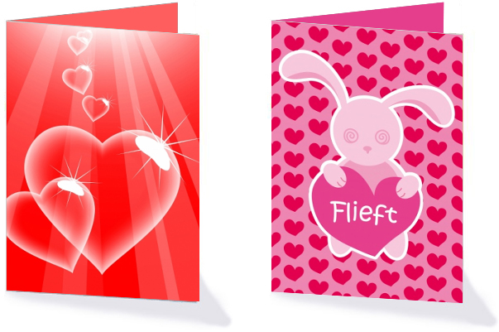
de geboorte
kaart
de kerstkaart

de trouwkaart
de verjaardagskaart
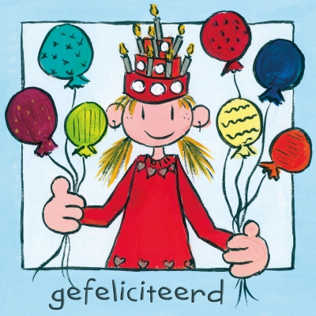
soorten kaarten

